Упр. 1. Проведение параллельно расположенных линий под разным наклоном, на разном расстоянии, различной толщины без применения чертежных инструментов
Упр. 2. Деление отрезка на равные части
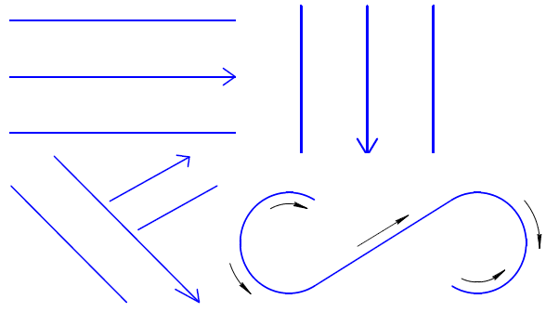

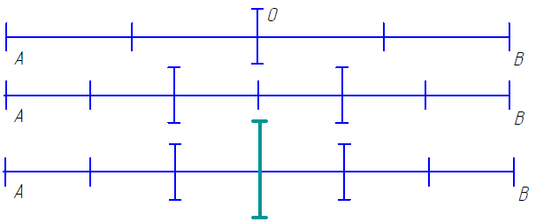

Упр. 3. Построение углов 90, 45, 60, 30⁰

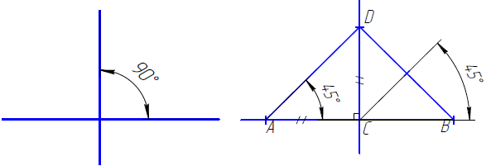
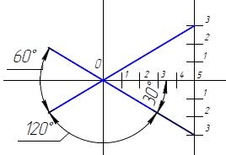
Упр. 4. Деление угла на равные части

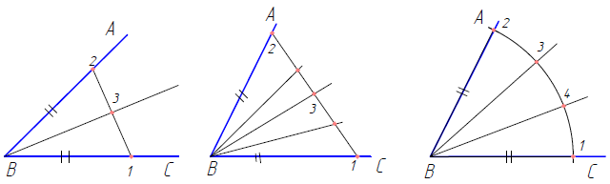

Упр. 5. Построение окружности, овала, цилиндра, конуса
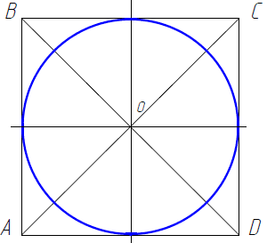

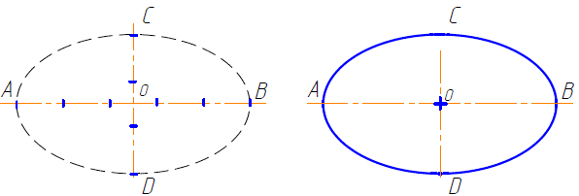

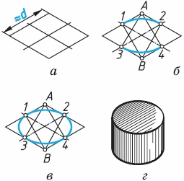

Упр. 6. Построение куба

